UNIVERSIDADE FEDERAL DE ALAGOAS
FACULDADE DE ECONOMIA, ADMINISTRAÇÃO E CONTABILIDADE
MENTORIA MEI

LIQUIDAÇÃO DE PENDÊNCIAS TRIBUTÁRIAS E DESENQUADRAMENTO DO MEI

BRUNO FERNANDES CALHEIROS SPENCER PEIXOTO
EMILY SANTOS PEREIRA SILVA
ELISANDRA SANTOS DE FRANÇA
EMERSON DA SILVA TEIXEIRA
FRANCISCO JOSÉ DOS SANTOS JÚNIOR
HELDER OLIVEIRA DE OMENA
JALLYNE VITORIA SILVA SANTOS DE MORAES
JOSÉ ARESTIDES DE SANTANA JÚNIOR
LAURA BEATRIZ DOS SANTOS SILVA
LUIZ GUSTAVO SILVA SANTOS
NATALIA ARAUJO BATISTA
NATALY VITÓRIA LIMA TEIXEIRA
NEILSON MONTEIRO DOS SANTOS
PÂMELA RIKELLY SOUZA DOS SANTOS
ROMULO SIDNEY SANTOS SOARES
SAMYRA KESSIA DA SILVA LOPES
THANIELY CRISTINE FERREIRA DE SOUZA
THALYS JHONATA ALVES DA SILVA

MACEIÓ, 2024
SUMÁRIO

1 LIQUIDAÇÃO DE PENDÊNCIAS TRIBUTÁRIAS - Conhecendo os tributos do MEI 4
1.1 Como verificar se tenho alguma pendência tributária? 5
1.2 Como liquidar minhas pendências tributárias? 12
1.3 Consequências de não liquidar as pendências 17
2 DESENQUADRAMENTO DO MEI 22
REFERÊNCIAS 27

- LIQUIDAÇÃO DE PENDÊNCIAS TRIBUTÁRIAS

Para manter um negócio regular, é essencial que o Microempreendedor Individual (MEI) esteja ciente de suas obrigações fiscais e compreenda os tributos que deve pagar. O sistema tributário simplificado do Simples Nacional oferece facilidades ao MEI, com contribuições mensais de baixo valor, reduzindo a burocracia excessiva.
O recolhimento desses tributos é realizado por meio do Documento de Arrecadação do Simples Nacional (DAS), com valores fixos mensais, independentemente do faturamento. A carga tributária do MEI é comparativamente baixa: o empreendedor deve pagar ao INSS 5% do salário-mínimo (para ocupações da tabela A MEI), além de R$ 1,00 de ICMS, caso atue no comércio ou indústria, ou R$ 5,00 de ISS, se a atividade for voltada à prestação de serviços. Caso o MEI exerça ambas as atividades, o valor será de R$ 6,00, somando ICMS e ISS. Já o MEI Transportador Autônomo (ocupações da tabela B MEI) paga 12% do salário-mínimo ao INSS (Brasil, 2024a).
De acordo com Silva (2023), “o planejamento tributário é uma ferramenta essencial para microempreendedores, pois possibilita não apenas a regularização fiscal, mas também a otimização do pagamento de tributos, contribuindo para a sustentabilidade do negócio”. Essa abordagem ressalta a importância de compreender os tributos para garantir a continuidade empresarial.
A tabela 1 demonstra os valores atualizados das contribuições mensais do MEI para 2025.
Tabela 1 – Contribuição Mensal do MEI para 2025
MEI - Atividade | INSS | ICMS/ISS | Total
Comércio e Indústria - ICMS | R$ 75,90 | R$ 1,00 | R$ 76,90
Prestação de Serviços - ISS | R$ 75,90 | R$ 5,00 | R$ 80,90
Comércio e Serviços - ICMS e ISS | R$ 75,90 | R$ 6,00 | R$ 81,90
Fonte: Brasil (2023a).
Nota: Os valores do INSS variam conforme o salário-mínimo vigente.

Tabela 2 – Contribuição Mensal do MEI- Transportador Autônomo para 2025
MEI - Atividade | INSS | ICMS/ISS | Total
Prestação de Serviços - ISS | R$ 182,16 | R$ 5,00 | R$187,16
Fonte: Brasil (2023a).
Nota: Os valores do INSS variam conforme o salário-mínimo vigente.

O pagamento do DAS (Documento de Arrecadação do Simples Nacional) pode ser realizado de diversas formas. Você pode emitir o boleto no Portal do Simples Nacional ou pelo aplicativo MEI, disponível para iOS e Android, e pagá-lo em bancos, caixas eletrônicos, casas lotéricas ou até usando o PIX, por meio do QR Code gerado na guia de pagamento. Outra opção é o pagamento online, diretamente pelo site ou aplicativo do banco, ou via débito automático, que deve ser configurado no Portal do Empreendedor até o dia 10 do mês vigente e foi adicionado em 17/09/2025 a possibilidade de ser realizado o pagamento pelo cartão de crédito, dando ao contribuinte possibilidade de efetuar o parcelamento do débito do DAS mensal. Caso haja débitos em atraso, é possível parcelá-los em até 60 vezes, com parcelas mínimas de R$ 50,00, desde que a Declaração Anual de Faturamento (DASN) esteja regularizada (Brasil, 2025a).

Passo a passo para gerar e emitir o DAS:

- Acesse o Programa Gerador de DAS do MEI (PGMEI), no site da Receita Federal: https://www8.receita.fazenda.gov.br/SimplesNacional/Aplicacoes/ATSPO/pgmei.app/Identificacao
- Insira o número completo do CNPJ.
- Clique em Emitir Guia de Pagamento (DAS).
- Selecione o Ano Calendário para consultar pendências e gerar as guias desejadas.
- Caso existam DAS em atraso, será necessário gerá-las antes de emitir a guia atual.
- Para guias de anos anteriores, lembre-se de declarar a Declaração Anual do Simples Nacional do MEI (DASN-SIMEI) referente ao ano anterior antes de emitir novas guias (Brasil, 2024b).

Seguindo este processo, o MEI garante regularidade fiscal e evita problemas futuros com pendências tributárias.

  - Como verificar se tenho alguma pendência tributária?

A rotina do microempreendedor é dinâmica e cheia de desafios. Embora existam regras claras sobre os prazos, valores e formas de pagamento dos tributos do MEI, a falta de compreensão total dessas obrigações pode levar a atrasos ou até ao não pagamento do Documento de Arrecadação do Simples Nacional (DAS). Esse é um erro comum entre novos microempreendedores, que muitas vezes desconhecem a obrigatoriedade de pagar o DAS, mesmo que não tenham gerado receita ou iniciado efetivamente suas atividades. É importante lembrar que, desde a abertura do CNPJ, o MEI deve cumprir essa obrigação tributária, independentemente de sua operação ou faturamento.
De acordo com o Índice de Inadimplência – MEI do Simples Nacional, o Brasil registrou, em setembro de 2024, um total de 16.177.009 MEIs, sendo que o índice de inadimplência nacional foi de 41,91%. No estado de Alagoas, com 155.666 MEIs, o índice de inadimplência foi de 41,76%, evidenciando a alta quantidade de microempreendedores com pendências tributárias. Esses números reforçam a importância de verificar possíveis pendências regularmente, para evitar problemas como multas, juros e a perda de benefícios adquiridos pelas contribuições anteriores (Brasil, 2024c).

1.1.1 Passo a passo para verificar pendências do MEI

Se você deseja verificar se há pendências tributárias associadas ao seu CNPJ, siga os passos abaixo:

- Passo 1: Acesse o site do Simples Nacional e posicione o cursor sobre “MEI Serviços”

Figura 1 - Página Inicial do Simples Nacional
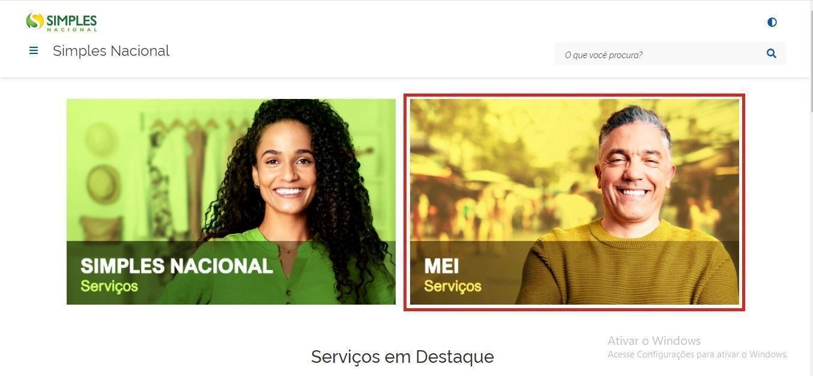
Fonte: Brasil (2024d).

- Passo 2: Insira o CNPJ, CPF e o código de acesso
Figura 2 - Tela de Serviços Disponíveis para o Simei 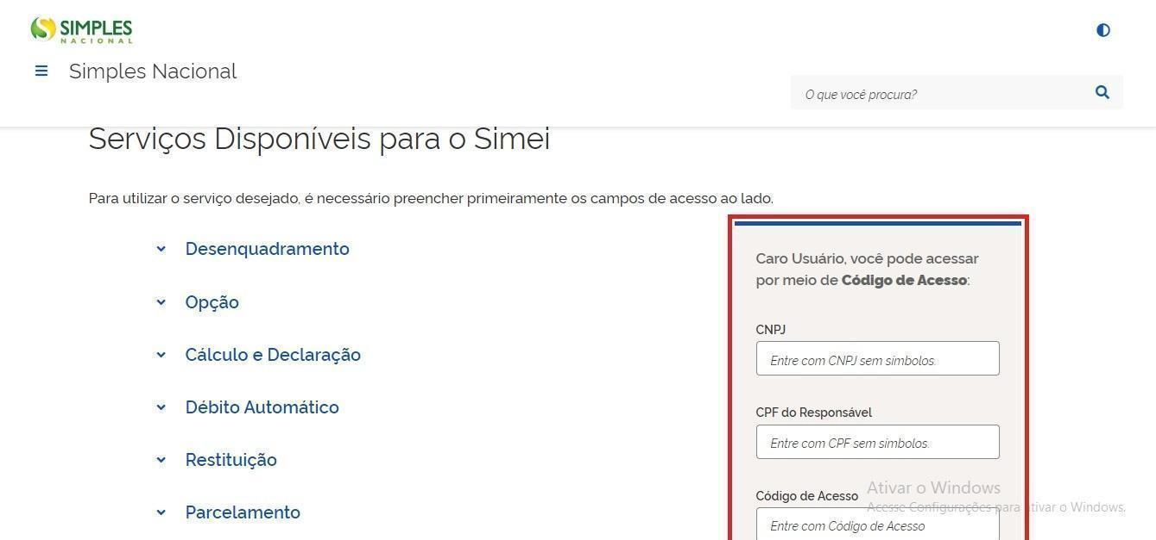
Fonte: Brasil (2024d).
- Passo 3: Selecione a opção “Cálculo e Declaração” e clique em “PGMEI – Programa Gerador de DAS para o MEI (versão completa)”. Em seguida, confirme as informações solicitadas: número do CNPJ, CPF do responsável e o código de acesso para visualizar as pendências tributárias, conforme quadro acima, à direita.

Figura 3 - Tela de Acesso ao PGMEI
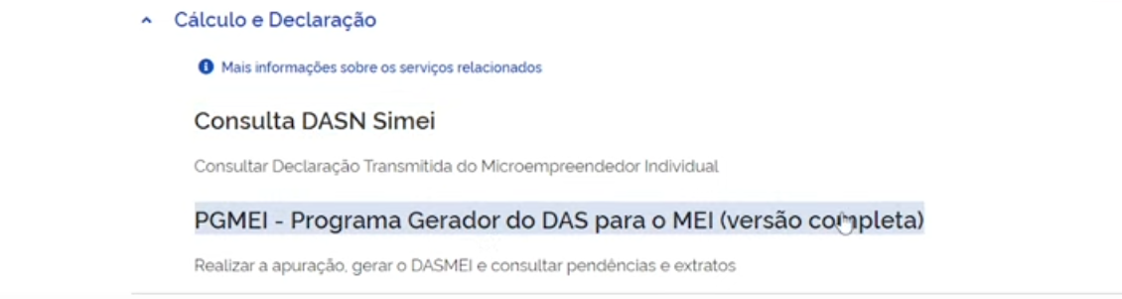 Fonte: Brasil (2024d).

- Passo 4: Clique em “Consulta pendência no Simei”
Figura 4 - Aba de Consulta pendência no Simei

Fonte: Brasil (2024d).
Todas as informações relacionadas às pendências estarão detalhadas no relatório gerado pelo sistema, que será disponibilizado na tela:

Figura 5 – Aba do relatório de pendências
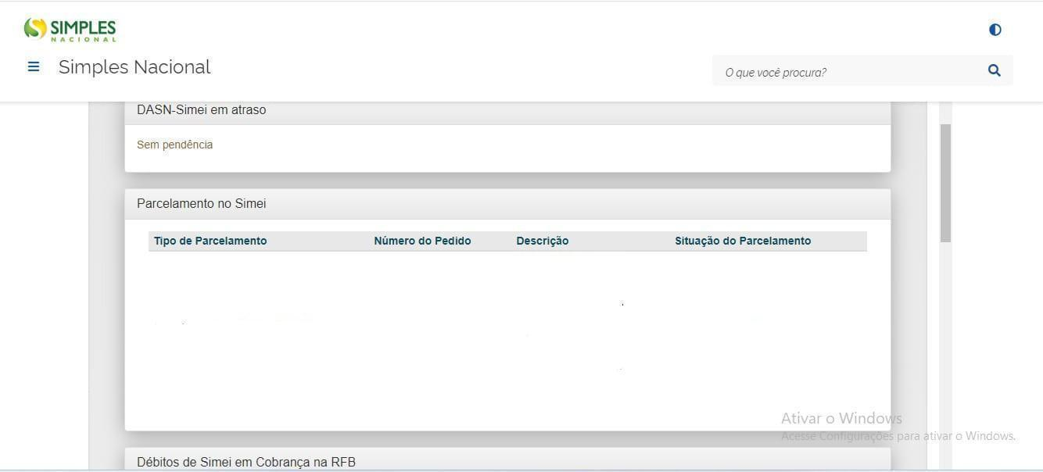
Fonte: Brasil (2024d).
Outra forma de verificar pendências é por meio do Portal- e-CAC:

- Passo 1 - Acesse via e-CAC (e selecione a opção "Acesso com Gov.br."
Site: https://cav.receita.fazenda.gov.br/autenticacao/login (Brasil, 2024e).

Figura 6 - Página Inicial do e-CAC
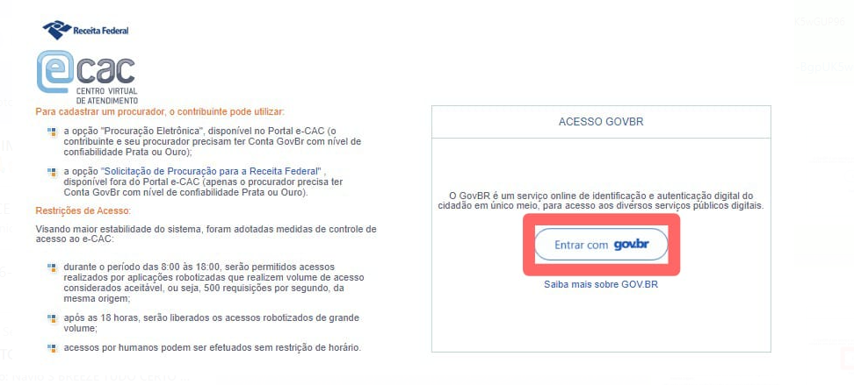
Fonte: Brasil (2024e).

- Passo 2 -Faça o login com seu CPF e senha do portal gov.br

Figura 7 - Tela Inicial do gov.br
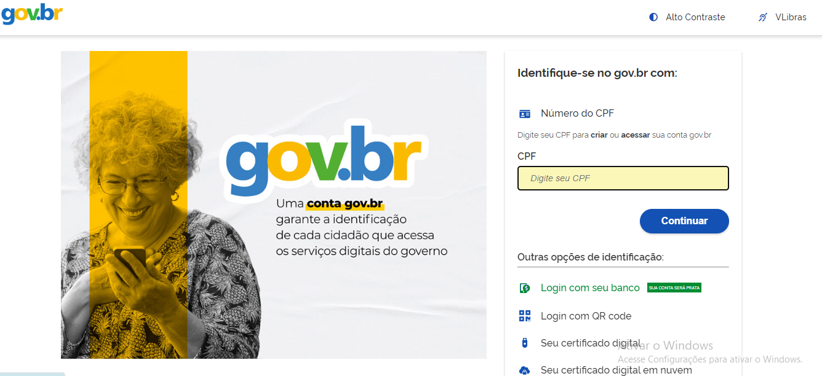
Fonte: Brasil (2024e).
Passo 3 - Clique em “Alterar perfil de acesso”
Figura 8 - Aba de alteração de perfil de acesso
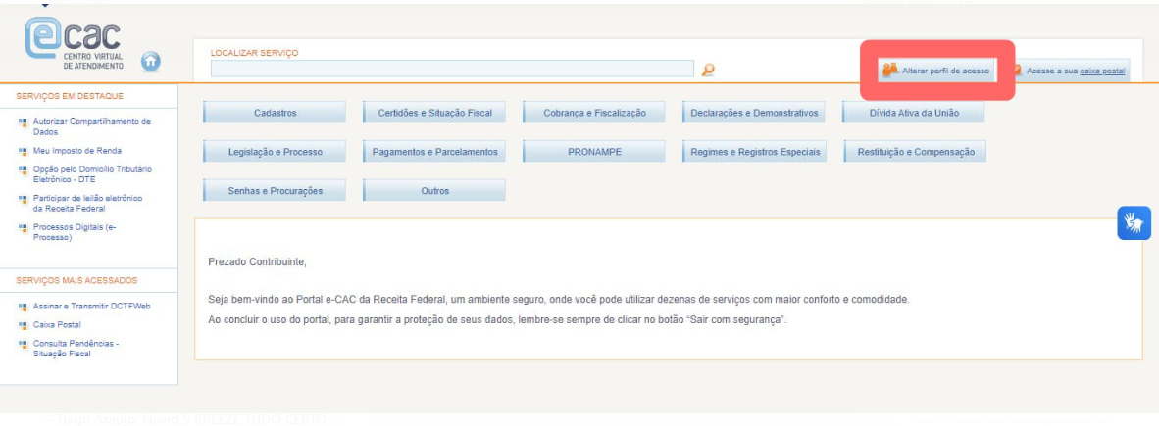
Fonte: Brasil (2024e).

- Passo 4 - Na seção “Responsável legal do CNPJ perante a RFB”, insira o CNPJ associado ao CPF e, em seguida, clique em “Alterar”

Figura 9 - Tela seguinte para alteração de perfil
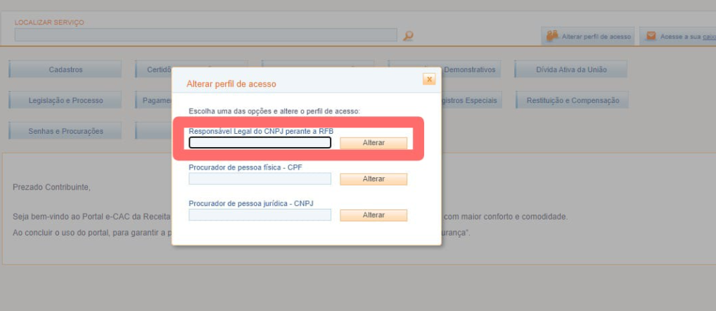
Fonte: Brasil (2024e).
- Passo 5 - Selecione “Certidões e Situação Fiscal”

Figura 10 - Aba de Certidões e Situação Fiscal
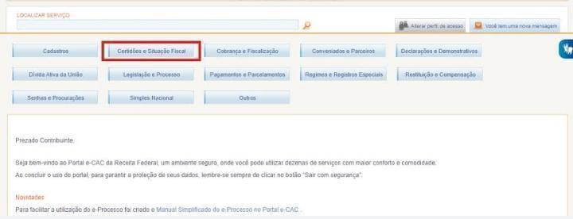
Fonte: Brasil (2024e).
- Passo 6 - Selecione: ‘’Consulta Pendência - Situação Fiscal

Figura 11 - Aba de Consulta à Pendência - Situação Fiscal
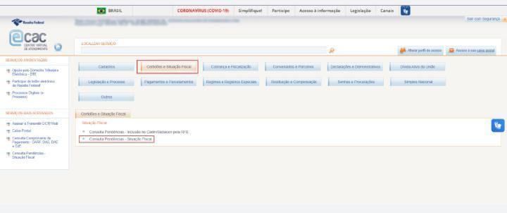
Fonte: Brasil (2024e).
- Passo 7 - Clique nas duas opções de 'Gerar Relatório'; em seguida, todos os dados referentes às pendências estarão dispostos no relatório.

Figura 12 - Tela de Geração de Relatório
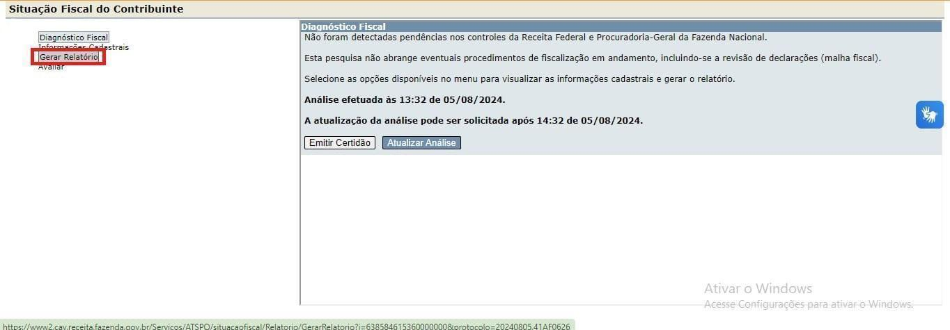
Fonte: Brasil (2024e).
Figura 13 - Tela seguinte para Geração Final de Relatório
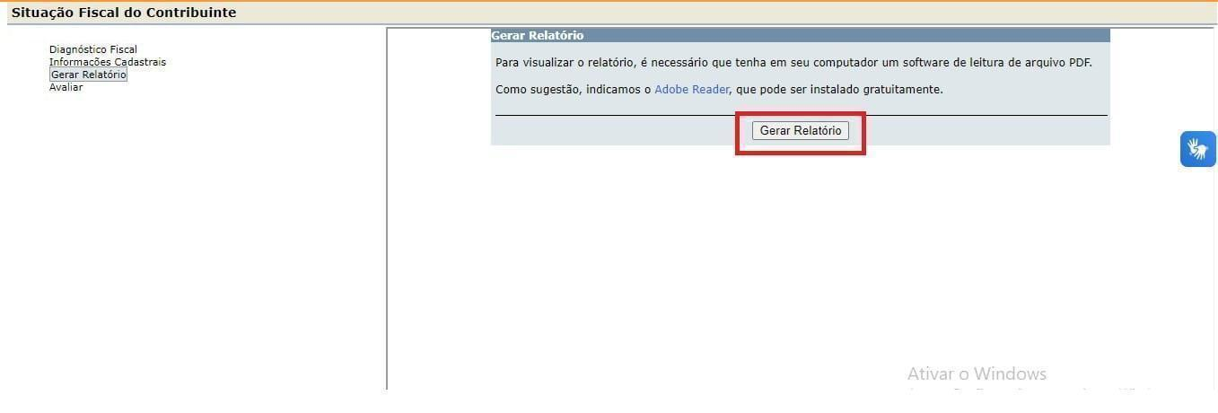
Fonte: Brasil (2024e).

  - Como liquidar minhas pendências tributárias?
Para regularizar as dívidas do Microempreendedor Individual (MEI), é essencial agir rapidamente, evitando multas e juros que aumentam significativamente o valor total devido. A regularização também garante o retorno dos direitos aos benefícios previdenciários suspensos por inadimplência. O parcelamento das dívidas pode ser feito de forma simples, seja pelo Portal do Simples Nacional ou pelo e-CAC, conforme detalhado adiante.
Portal do Simples Nacional
No Portal do Simples Nacional, o MEI pode verificar suas pendências e parcelar as dívidas. Para isso, é obrigatório garantir que todas as Declarações Anuais Simplificadas (DASN-SIMEI) tenham sido enviadas, já que o sistema não permite o parcelamento se houver alguma declaração pendente.
Acesso ao e-CAC
Outra maneira de regularizar pendências é por meio do e-CAC, utilizando a senha Gov.br. Ao acessar, o MEI deve alterar o perfil de acesso para o CNPJ da empresa e seguir os procedimentos para parcelamento.
Importante:
- Envio das DASN-SIMEI: Todas as obrigações anuais precisam estar em dia para que o parcelamento seja autorizado. Caso haja omissão de qualquer declaração, o sistema não permitirá a negociação dos débitos.
- Parcelamento de dívidas antigas: O parcelamento só pode ser feito para dívidas de anos anteriores. O sistema permite até 60 parcelas, com valor mínimo de R$ 50 por parcela, e é necessário que o montante dos débitos permita a emissão de, pelo menos, duas parcelas (Brasil, 2024d)
Benefícios da Regularização:
A regularização das pendências evita que o MEI perca benefícios previdenciários, como aposentadoria e auxílio por incapacidade temporária, e mantém o CNPJ ativo e em conformidade com a Receita Federal. Além disso, regularizar as dívidas permite que o empreendedor evite futuras complicações financeiras, como a exclusão do Simples Nacional.

Passo 1: Acesse o site do Simples Nacional e posicione o cursor sobre “MEI Serviços”, para realizar o parcelamento pelo portal do Simples Nacional
Figura 14 - Página Inicial do Simples Nacional
Fonte: Brasil, 2024

Passo 2: Login no Sistema:
Ao acessar o portal, o contribuinte deve inserir o CNPJ, o CPF do responsável e o Código de Acesso para realizar o login. Após isso, basta selecionar a opção "Parcelamento", e então clicar em "Parcelamento - Microempreendedor Individual".

Figura 15 - Parcelamento - Microempreendedor Individual, opção de Login e Código de Acesso
Fonte: Brasil, 2024

Passo 3: Solicitação do Parcelamento:
Após acessar a área de parcelamento, é necessário selecionar "Pedido de Parcelamento" e confirmar o pedido de certificação para que o parcelamento dos débitos seja processado.
Figura 16 - Pedido de Parcelamento
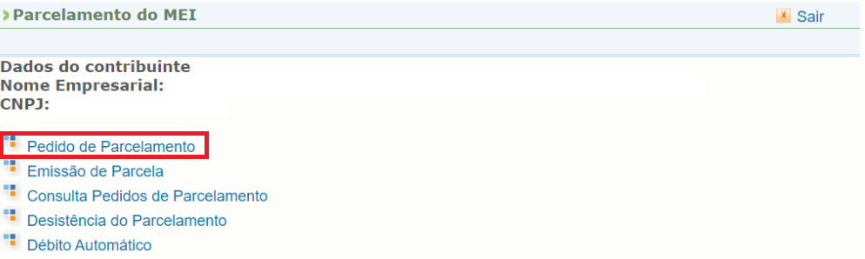
Fonte: Brasil, 2023

Passo 4: O sistema perguntará se o contribuinte deseja parcelar os débitos não exigíveis para contar no prazo de carência para benefícios previdenciários, conforme estabelecido pelo § 15 do art. 18-A da Lei Complementar nº 123/2006 (Brasil, 2006). Isso só será possível se o contribuinte também tiver débitos exigíveis passíveis de parcelamento.

Figura 17 - Aba de Confirmação de Pedido de Parcelamento
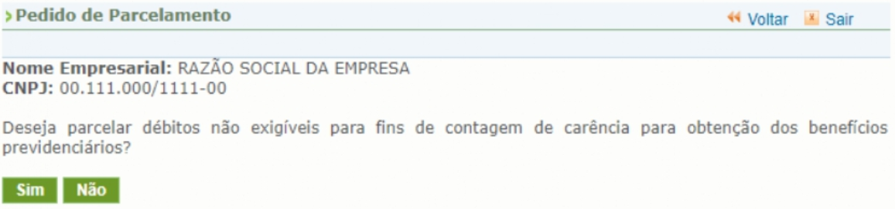
Fonte: Brasil, 2023

Passo 5: Confirmação do Pedido e Geração da Primeira Parcela:
Todas as informações referentes ao parcelamento serão exibidas. Ao clicar em "continuar", será gerado um recibo de adesão ao parcelamento e a primeira parcela, que deverá ser paga dentro do prazo estipulado para que o acordo seja validado.
Figura 18 - Dados referentes ao parcelamento dos Débitos
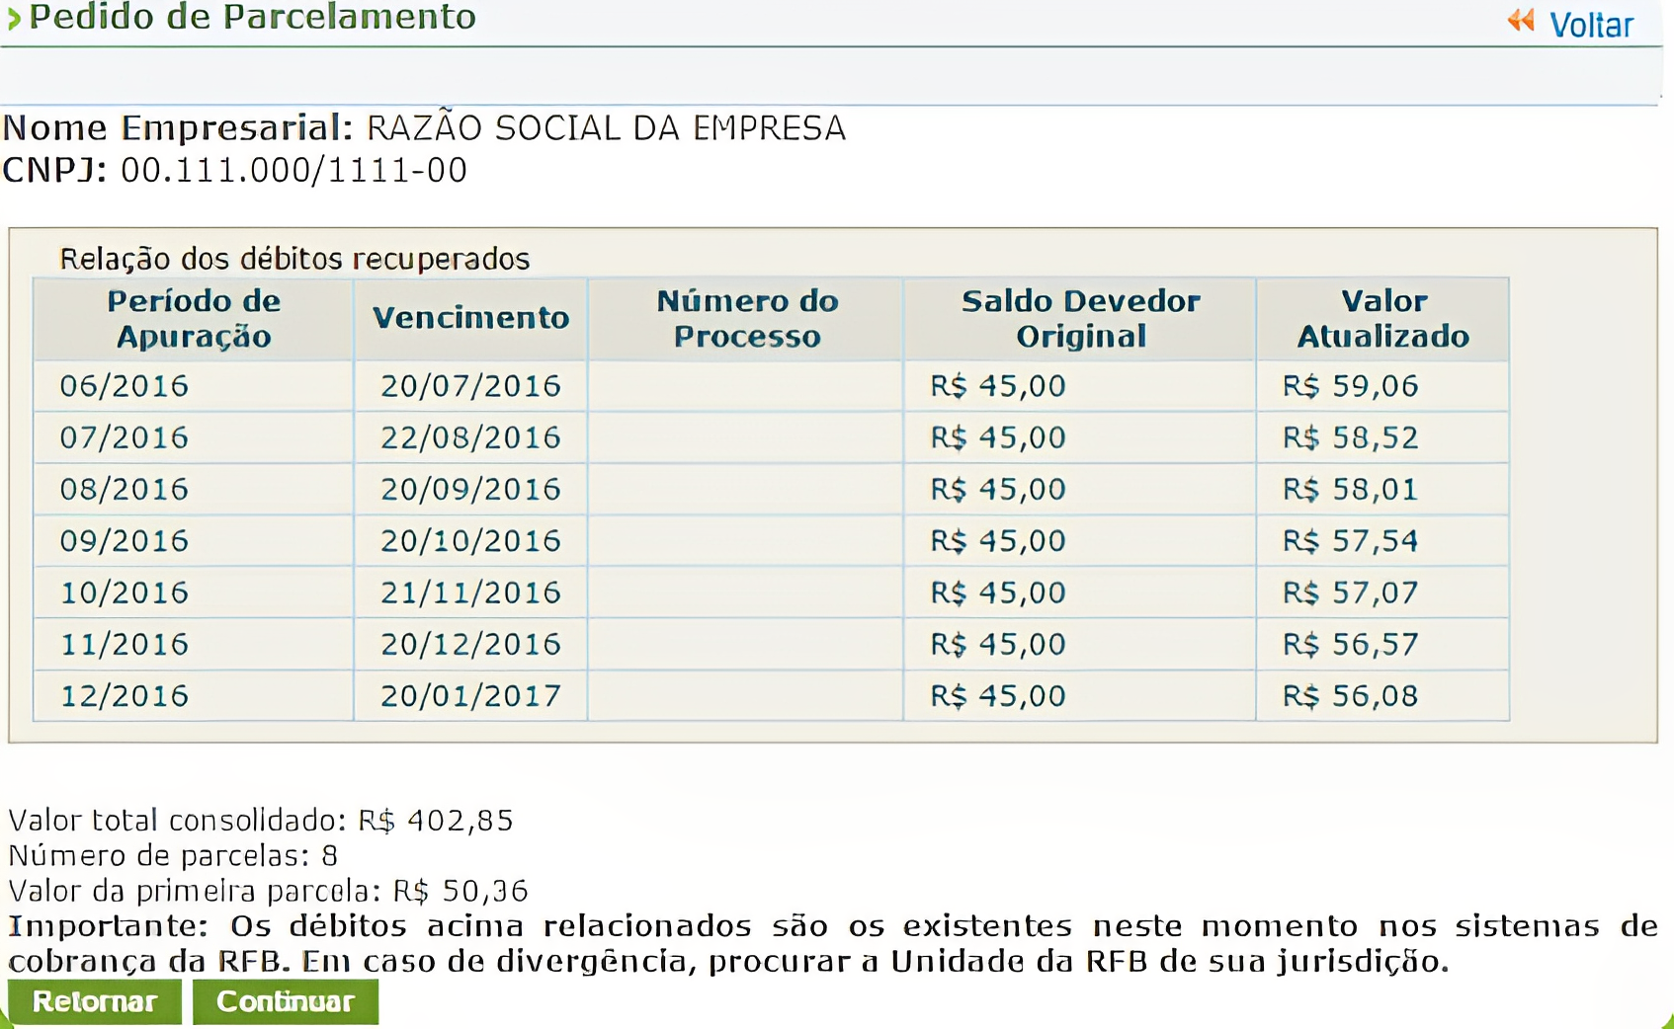
Fonte: Brasil, 2023

Esses passos garantem que o MEI possa negociar suas dívidas de maneira eficiente e, assim, retomar a regularidade de seu CNPJ e o acesso aos benefícios oferecidos (Brasil, 2024e)
Para regularizar as pendências de débitos do Microempreendedor Individual (MEI) e garantir o acesso aos benefícios previdenciários, é fundamental entender como funciona o processo de negociação e liquidação das dívidas. Ao seguir os procedimentos corretos, o MEI pode evitar multas e juros, além de resguardar seus direitos. Aqui estão as principais informações para guiar o MEI na regularização de suas pendências:

Validade do Parcelamento
A primeira parcela do parcelamento deve ser paga no prazo estipulado, caso contrário, o parcelamento será cancelado automaticamente. É importante não perder o prazo para garantir a validade do acordo.

Demais Parcelas
As parcelas seguintes serão acrescidas de juros calculados com base na taxa Selic acumulada, acrescida de 1% no mês de pagamento. Esses juros podem aumentar o valor total a ser pago, por isso é aconselhável manter o parcelamento em dia.

Formas de Pagamento do DAS das Negociações
O MEI tem diversas opções para pagar o Documento de Arrecadação do Simples Nacional (DAS) das parcelas do parcelamento:
- Pagamento Online: Se o MEI possui conta no Banco do Brasil, pode utilizar o Internet Banking para realizar o pagamento do DAS de forma direta. O sistema redireciona para a página do banco, onde o pagamento pode ser concluído, gerando o comprovante de quitação.
- Débito Automático: Para evitar atrasos, o MEI pode optar pelo débito automático. Esse procedimento pode ser configurado no Portal do Simples Nacional, bastando informar o CPF, CNPJ e o código de acesso emitido pelo sistema.
- Boleto: Outra opção é o pagamento via boleto, que pode ser quitado em bancos, lotéricas ou caixas eletrônicos.
- QR Code Pix: Desde 2021, o DAS traz um QR Code que permite o pagamento rápido via Pix, disponível no canto inferior direito do documento de arrecadação.
Emissão de Parcelas
A partir do dia 10 de cada mês, o MEI pode acessar o sistema para emitir o DAS referente à parcela do mês corrente. Parcelas em atraso também ficam disponíveis para impressão e pagamento.
Reparcelamento de Débitos
Desde o final de 2022, o MEI pode solicitar o reparcelamento de dívidas, facilitando a regularização para aqueles que acumulam muitas pendências. Para isso, é necessário seguir as condições estabelecidas pela Receita Federal:
- Se o débito já foi reparcelado anteriormente, o MEI deve pagar 10% do valor total da dívida na primeira parcela.
- Se o débito foi reparcelado pela segunda vez, o valor da primeira parcela sobe para 20% do total.
- Exemplo: Se o débito total é de R$2.000, o MEI deve pagar R$200 (10%) caso já tenha reparcelado antes (Brasil, 2024f)

Formalização do Reparcelamento
O processo de reparcelamento é semelhante ao parcelamento convencional, mas requer a desistência de parcelamentos anteriores, como o Relp-MEI. Isso deve ser feito antes de formalizar o novo acordo.

Antecipação de Pagamento
O MEI que deseja quitar o parcelamento mais rapidamente pode emitir o DAS para antecipação dos débitos. Basta acessar o menu "Consulta Pendências" no PGMEI Versão Completa, emitir o DAS referente ao débito mais recente e efetuar o pagamento. Após cinco dias úteis do pagamento, será possível emitir novas parcelas, lembrando que os débitos quitados serão excluídos do cálculo das próximas parcelas.

Rescisão do Parcelamento
O parcelamento será cancelado se ocorrer:
- Falta de pagamento de três parcelas, consecutivas ou não;
- Existência de saldo devedor após a data de vencimento da última parcela (Brasil, 2023c).

Consequências do Atraso no Pagamento do DAS
O atraso no pagamento do DAS acarreta em:
- Multas e juros sobre o valor devido;
- Perda do acesso aos benefícios previdenciários;
- Rescisão do parcelamento após o atraso de três parcelas ou a existência de saldo devedor ao final do acordo (Brasil, 2024g).

1.3 Consequências de não liquidar as pendências
Quando um MEI deixa de pagar suas obrigações, ele pode enfrentar uma série de consequências graves, tanto no âmbito fiscal quanto nas operações de seu negócio.
- Inscrição na Dívida Ativa: O MEI pode ser inscrito na Dívida Ativa da União, dos estados ou dos municípios, caso as dívidas permaneçam em aberto por mais de dois anos. A cobrança passa a ser realizada pela Procuradoria-Geral da Fazenda Nacional (PGFN), com o acréscimo de honorários advocatícios e outras penalidades
- Dificuldade de acesso a crédito: O nome do MEI pode ser inscrito em órgãos de restrição de crédito, como Serasa e CADIN, o que dificulta o acesso a empréstimos e financiamentos. As instituições financeiras consideram maior o risco de inadimplência.
- Protesto de Dívidas: As dívidas podem ser protestadas em cartório, o que complica ainda mais a obtenção de crédito e acarreta custos adicionais ao MEI.
- Execução Fiscal e Ajuizamento: Caso as pendências não sejam regularizadas, a PGFN pode ajuizar a dívida, levando à penhora de bens, bloqueio de contas bancárias e até leilão de bens para saldar a dívida (Brasil, 2024h).

Verificação e Renegociação
O MEI pode consultar suas dívidas nos seguintes canais:
- Dívida Ativa da União: Consultar no portal Regularize: www.regularize.pgfn.gov.br
- Receita Estadual: Consultar a certidão negativa de débitos estaduais no portal da Secretaria da Fazenda.
- Receita Municipal: Consultar a situação dos tributos municipais no portal da prefeitura de sua cidade.
Renegociação: Em 2024, a PGFN lançou editais de renegociação de dívidas, com descontos de até 70% e prazos de até 145 meses. Para MEIs, o valor mínimo das parcelas é de R$25.

Exclusão do Simples Nacional
Se o MEI continuar sem regularizar sua situação, pode ser excluído do Simples Nacional e transferido para regimes de Lucro Presumido ou Lucro Real, que possuem carga tributária mais alta. Isso impacta diretamente na viabilidade do negócio.

Mudanças Realizadas:
- Simplificação da Introdução: Trecho inicial foi reescrito para ser mais direto e acessível.
- Exemplo de parcelamento: Adicionado um exemplo prático no reparcelamento para facilitar o entendimento.
- Repetição evitada: Consolidado trechos sobre a importância de manter o pagamento em dia e as consequências, evitando repetições.
- Termos técnicos simplificados: Reduzido o uso de termos complexos e explicados de maneira mais simples, como "taxa Selic".
- Adição do NAF: Mencionado o suporte de instituições como o NAF, o que pode ajudar o MEI a entender o processo (Brasil, 2024i).
Como realizar o parcelamento da Dívida Ativa na PGFN:
Passo 1. Acesse o portal Regularize se já tiver cadastro, se não, faça o cadastro no próprio site em “Cadastrar-se”.

Figura 19 - Acesso ao portal Regularize da PGFN
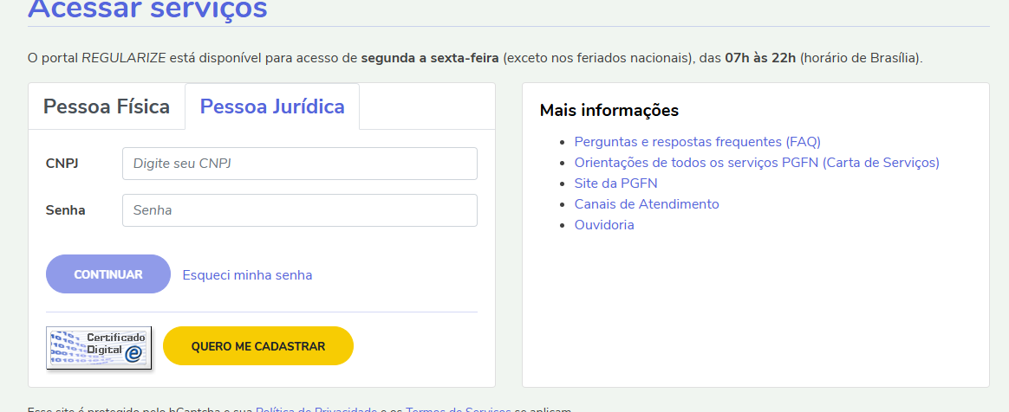
Fonte: Brasil, 2024

Passo 2. Já logado no portal, clique na opção "Negociar Dívida".
Figura 20 - Tela para Negociar Dívidas
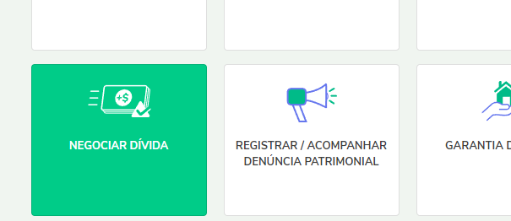
Fonte: Brasil, 2024

Passo 3. Escolha a opção “Acesso ao sistema de Negociações - Parcelamento ou Acordo de Transação”.
Obs: O sistema redirecionará o contribuinte ao SISPARNET, que é o sistema de negociação da PGFN.
Figura 21 - Acesso ao Sistema de Negociações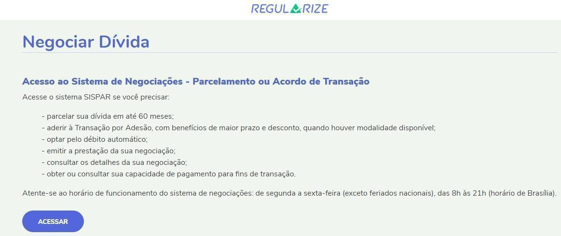
Fonte: Brasil, 2024

Passo 4: Já no Sistema do SISPARNET, selecione “Adesão” e depois “Transação”, essa opção de Transação varia de acordo com os editais publicados. No caso do Edital PGDAU nº 2 de 2024, é possível renegociar débitos do Simples Nacional.
Figura 22 - Adesão a Transação Resolutiva de Litígio
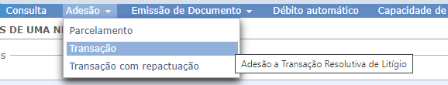
Fonte: Brasil, 2024

Passo 5: Clique em “Avançar” e depois em “Negociações disponíveis" escolha a modalidade de negociação do “Simples Nacional”.
Figura 18 - Modalidade de negociação
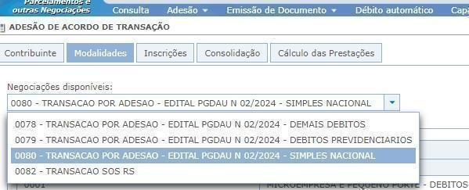
Fonte: Brasil, 2024

Passo 6: Na modalidade para negociação de débitos e dentro da negociação de “Simples Nacional”, existem várias opções de modalidade, que depende dos editais que são lançados no ano. No Edital PGDAU Nº 2 de 2024, os contribuintes inscritos na Dívida Ativa da União poderiam negociar o débito com até 70% de desconto nas multas e nos juros e com prazos de até 145 meses.

Figura 23 - Modalidades para negociação de débitos
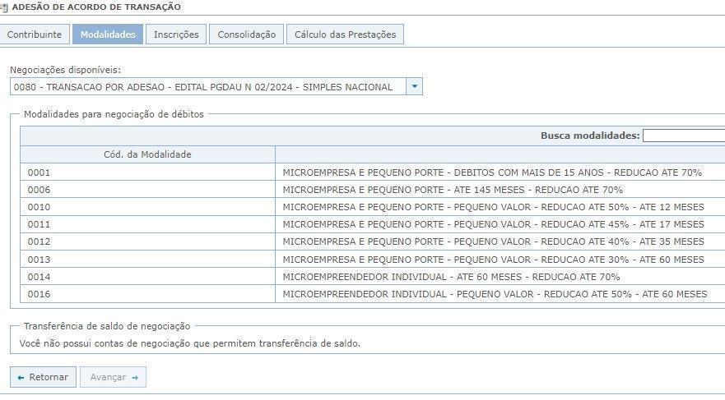Fonte: Brasil, 2024

Condições do parcelamento:
- A primeira parcela deve ser paga até o último dia útil do mês em que foi realizada a adesão, sob pena de cancelamento do parcelamento.
- As parcelas subsequentes são geradas no dia 1º de cada mês e devem ser pagas até o último dia útil.
- O valor mínimo das parcelas é de R$25 para o MEI.
- Os juros sobre as parcelas são baseados na taxa SELIC, acrescidos de 1%.
É fundamental que o MEI mantenha-se regularizado e acompanhe de perto as oportunidades de negociação oferecidas pela PGFN, evitando a rescisão de parcelamentos e as consequências graves decorrentes da inadimplência (Brasil, 2024j)

Renegociações do DAU (Dívida ativa da união):
- Edital - PGDAU 11/2025
Publicado em 02/06/2025, divulga possibilidade de negociação para os contribuintes com débitos em DAU (Dívida ativa da união) sendo vigente a adesão até 30 de janeiro de 2026;
- PARA O MICROEMPREENDEDOR
Transação conforme capacidade de pagamento: Analisa situação financeira do contribuinte calculando o seu CAPAC (Capacidade de pagamento) com as informações que possui (Renda, faturamento etc..) e caso verifique que o contribuinte não tenha total capacidade e fornecido descontos no débito de DAU;
Transação de pequeno valor: Extremamente relevante para o MEI, simplificando dívidas de menor valor onde deve-se respeitar o limite estabelecido (geralmente até 60 salários mínimos) para aderir a negociação. Nessa negociação o valor mínimo da parcela costuma ser de R$ 25,00 sendo um ótimo negócio para o MEI

- DESENQUADRAMENTO DO MEI
O número de Microempreendedores Individuais (MEIs) no Brasil tem crescido significativamente nos últimos anos. Em 2024, o país registrava cerca de 11,5 milhões de MEIs ativos, número que alcançou 12,5 milhões no primeiro quadrimestre de 2025. Atualmente, esses empreendedores representam aproximadamente 54,1% do total de empresas ativas no país, evidenciando sua relevância para a economia nacional.
O desenquadramento do MEI é o processo pelo qual o empreendedor deixa de pertencer ao regime simplificado de tributação do Simples Nacional, passando a ser enquadrado em outra categoria empresarial. Essa comunicação pode ser realizada tanto pelo Portal do Simples Nacional quanto pelo e-CAC, e ocorre de duas formas: opcional, quando o próprio empreendedor decide sair do regime, ou obrigatória, quando deixa de atender aos critérios legais para se manter como MEI.

Desenquadramento por opção
O desenquadramento opcional é realizado quando o empreendedor, de forma espontânea, decide mudar de categoria. Essa decisão pode ser motivada pelo crescimento do negócio, pela contratação de mais funcionários, pela necessidade de ampliar operações, pela adoção de atividades não permitidas ao MEI ou por planejamento tributário.
Quando a comunicação é feita em janeiro, o desenquadramento tem efeito retroativo a 1º de janeiro do mesmo ano. Nos demais meses, o efeito se dá a partir de 1º de janeiro do ano seguinte. Caso o empreendedor informe dados incorretos, pode registrar nova comunicação com as informações corretas, respeitando o limite máximo de três alterações.

Desenquadramento obrigatório
O desenquadramento obrigatório ocorre quando o MEI deixa de atender às condições exigidas pela legislação, entre elas:
- Receita bruta anual acima do limite de R$ 81.000,00;
- Exercício de atividade não permitida ao MEI;
- Participação em outra empresa como sócio, titular ou administrador;
- Alteração da natureza jurídica para forma diversa de empresário individual;
- Contratação de mais de um empregado ou pagamento de salário superior ao permitido;
- Abertura de filial;
- Compras que ultrapassem 80% do faturamento declarado, a partir do segundo ano de funcionamento.
Quando o limite de faturamento é ultrapassado em até 20%, o desenquadramento passa a valer no início do ano seguinte. Se o excesso for superior a 20%, o efeito é retroativo a 1º de janeiro do ano em que ocorreu a ultrapassagem. No caso de empresas em início de atividade, o limite é proporcional ao número de meses em funcionamento, e o excesso segue as mesmas regras.
Além disso, atividades econômicas não listadas no Anexo XI da Resolução CGSN nº 140/2018 são consideradas vedadas ao MEI. Caso uma atividade deixe de constar nesse anexo em virtude de atualização normativa, o empreendedor deve comunicar o desenquadramento obrigatório no mês seguinte à mudança.

Desenquadramento automático
Determinadas alterações cadastrais no CNPJ podem gerar desenquadramento automático, sem necessidade de comunicação pelo empreendedor. Isso ocorre quando há mudança de natureza jurídica, inclusão de ocupação não permitida ou abertura de filial. Nesses casos, o desenquadramento é feito pela Receita Federal, com efeitos a partir do mês seguinte à alteração.

Desenquadramento de ofício
O desenquadramento de ofício é realizado pela Receita Federal ou pelas Secretarias de Fazenda estaduais e municipais quando constatam irregularidades ou omissões na comunicação obrigatória. Também ocorre quando o empreendedor não atendia às condições legais para ingresso no SIMEI ou apresentou informações falsas no momento da opção. Nessa hipótese, os efeitos podem ser retroativos à data da irregularidade.

Consequências do desenquadramento
Ao ser desenquadrado, o empreendedor precisa optar por outro regime tributário — Simples Nacional, Lucro Presumido ou Lucro Real — e passa a cumprir novas obrigações fiscais e contábeis. A tributação torna-se mais complexa, com aumento na carga tributária e perda de benefícios como a contribuição previdenciária reduzida e a simplificação das obrigações acessórias.
Caso o desenquadramento não seja regularizado, o MEI pode ser excluído do Simples Nacional, sendo transferido automaticamente para regimes mais onerosos. Essa transição pode comprometer a viabilidade financeira do negócio e dificultar o cumprimento das exigências fiscais.

Reenquadramento e retorno ao MEI
O reenquadramento é possível desde que o empreendedor volte a atender a todos os requisitos do regime, como faturamento anual de até R$ 81.000,00, realização de atividades permitidas e manutenção de, no máximo, um funcionário. O pedido pode ser feito pelo Portal do Simples Nacional, mediante regularização das pendências fiscais e atualização do cadastro.
O reenquadramento pode ter efeito imediato, a partir do mês da solicitação, ou a partir do início do ano seguinte.

Boas práticas e recomendações
Para evitar problemas fiscais, o MEI deve manter controle rigoroso de suas receitas e despesas, utilizar sistemas de pagamento regularizados e auditados pela Receita Federal, e enviar anualmente a Declaração Anual Simplificada (DASN-SIMEI) dentro do prazo estabelecido.
É altamente recomendável buscar apoio de um contador ou do Núcleo de Apoio Contábil e Fiscal (NAF), que presta assistência gratuita e pode auxiliar o empreendedor em processos de regularização, parcelamento e reenquadramento.

Conclusão
A manutenção da regularidade fiscal é essencial para garantir a continuidade e o crescimento do negócio. O desconhecimento das regras não isenta o MEI de suas responsabilidades. Por isso, é fundamental acompanhar atualizações legislativas, monitorar possíveis pendências e cumprir as obrigações dentro dos prazos.
Empreendedores atentos e organizados conseguem não apenas evitar penalidades, mas também assegurar acesso a benefícios previdenciários, crédito e novas oportunidades de expansão.

REFERÊNCIAS

BRASIL. Cartão de crédito é uma nova opção de pagamento do DAS para o MEI. Receita Federal, 2025d. Disponível em: https://www.gov.br/receitafederal/pt-br/assuntos/noticias/2025/setembro/cartao-de-credito-e-uma-nova-opcao-de-pagamento-do-das-para-o-mei. Acesso em: set. 2025.

BRASIL. Empresas & Negócios. Empreendedor. Regularizar débitos do MEI. 2025. Como consultar e regularizar débitos do MEI. Disponível em: https://www.gov.br/empresas-e-negocios/pt-br/empreendedor/verificar-debitos-do-mei. Acesso em: set. 2025.

BRASIL. Instituto Nacional de Seguridade Social. Recolhimento do MEI passou de R$ 70,60 para R$ 75,90. Notícias – INSS, 2025a. Disponível em: https://www.gov.br/inss/pt-br/noticias/recolhimento-do-mei-passou-de-r-70-60-para-r-75-90. Acesso em: ago. 2025.

BRASIL. Lei complementar nº 123, de 14 de dezembro de 2006. Institui o Estatuto Nacional da Microempresa e da Empresa de Pequeno Porte. Disponível em: https://www.planalto.gov.br/ccivil_03/leis/lcp/lcp123.htm. Acesso em: set. 2025.

BRASIL. Mapa de Empresas. Boletim do 2º quadrimestre de 2025e. Disponível em: https://www.gov.br/empresas-e-negocios/pt-br/mapa-de-empresas/boletins/mapa-de-empresas-boletim-2o-quadrimestre-2025.pdf. Acesso em: set. 2025.

BRASIL. Manual de Desenquadramento do SIMEI. 2025c. Disponível em: https://www8.receita.fazenda.gov.br/SimplesNacional/Arquivos/manual/MANUAL_DESENQUADRAMENTO_SIMEI.pdf. Acesso em: ago. 2025.

BRASIL. Manual do Parcelamento de Débitos do MEI. Simples Nacional, 2025a. Disponível em: http://www8.receita.fazenda.gov.br/SimplesNacional/Arquivos/manual/Manual_Parcelamento_MEI.pdf. Acesso em: ago. 2025.

BRASIL. Ministério da Fazenda. Receita orienta Microempreendedor Individual inadimplente para não ser excluído do Simples Nacional. 2024b. Disponível em: https://www.gov.br/fazenda/pt-br/assuntos/noticias/2023/setembro/receita-orienta-microempreendedor-individual-inadimplente-para-nao-ser-excluido-do-simples-nacional. Acesso em: set. 2025.

BRASIL. Obrigações e direitos do MEI. Portal do Empreendedor. Disponível em: https://www.gov.br/empresas-e-negocios/pt-br/empreendedor/quero-ser-mei/direitos-e-obrigacoes. Acesso em: set. 2025.

BRASIL. Parcelamento. Portal do Empreendedor, 2021. Disponível em: https://www.gov.br/empresas-e-negocios/pt-br/empreendedor/servicos-para-mei/pagamento-de-contribuicao-mensal/parcelamento-1. Acesso em: set. 2025.

BRASIL. Perguntas frequentes MEI. Portal do Empreendedor, 2025b. Disponível em: https://www.gov.br/empresas-e-negocios/pt-br/empreendedor/perguntas-frequentes. Acesso em: set. 2025.

BRASIL. Regularização de débitos do Simples Nacional: termo de exclusão. 2025c. Disponível em: file:///C:/Users/IFAL/Downloads/regularizacao-de-debitos-do-simples-nacional-termo-de-exclusao%20atual%2020%20(1).pdf. Acesso em: ago. 2025.

BRASIL. Sebrae. Quais as consequências se eu não pagar a DAS-MEI? 2023. Disponível em: https://sebrae.com.br/sites/PortalSebrae/artigos/quais-as-consequencias-se-eu-nao-pagar-a-das-mei,f318adf847c47810VgnVCM1000001b00320aRCRD. Acesso em: set. 2025.

CONTÁBEIS. 50,2% dos MEIs estão inadimplentes. Portal Contábeis, 2023. Disponível em: https://www.contabeis.com.br/noticias/57321/50-2-dos-meis-estao-inadimplentes/. Acesso em: set. 2025.

Brasil. Procuradoria Geral da Fazenda Nacional. 2025d. https://www.gov.br/pgfn/pt-br/servicos/orientacoes-contribuintes/acordo-de-transacao/edital-pgdau-11-2025

